Fotografie ze Země živitelky 2011

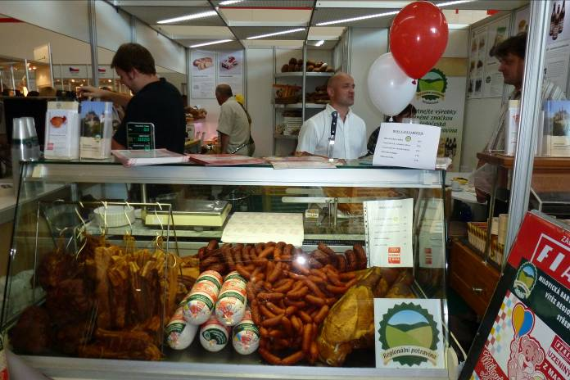
Foto ze stánku Středočeská Regionální potravina
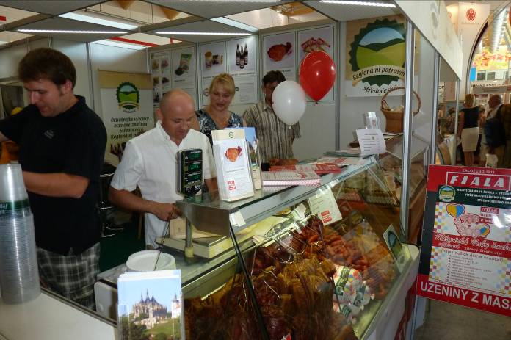
Foto ze stánku Středočeská Regionální potravina

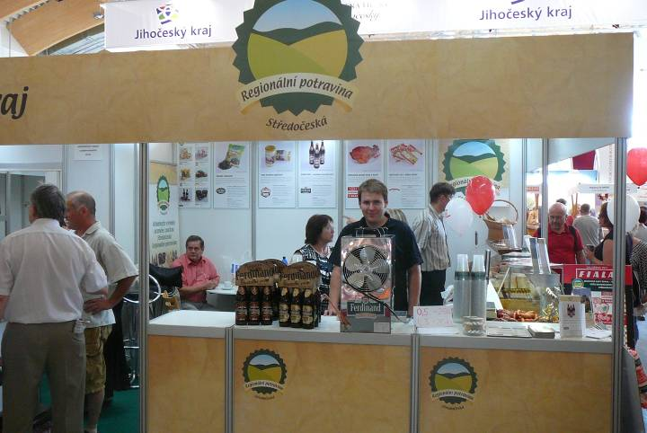
Foto ze stánku Středočeská Regionální potravina

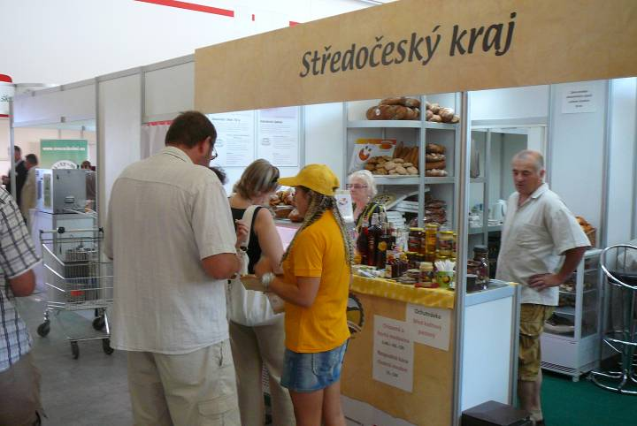
Foto ze stánku Středočeská Regionální potravina

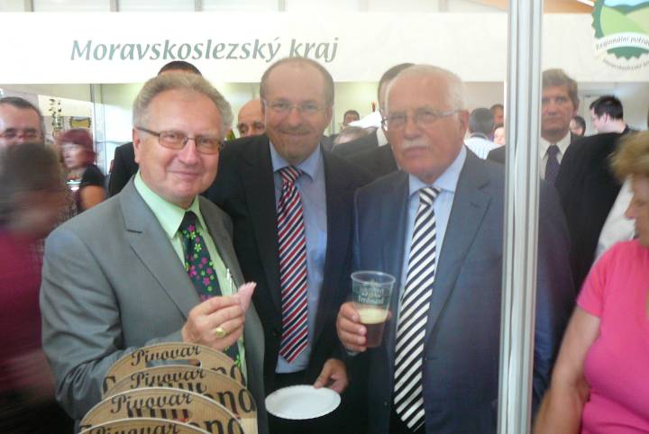

Stánek Středočeská Regionální potravina navštívil i prezident ČR Václav Klaus s ministrem zemědělství Ivanem Fuksou a s prezidentem Agrární komory ČR Janem Velebou

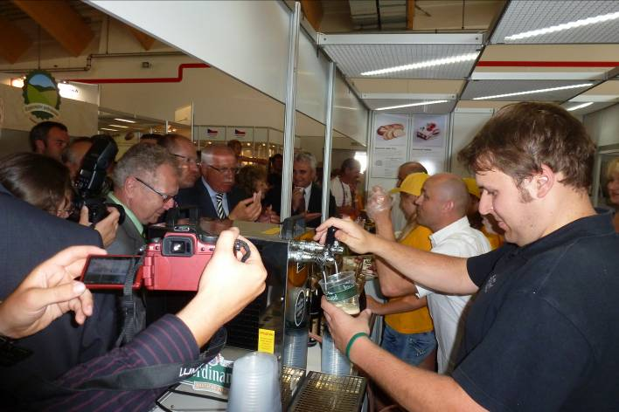

Vystoupení vítězných výrobců

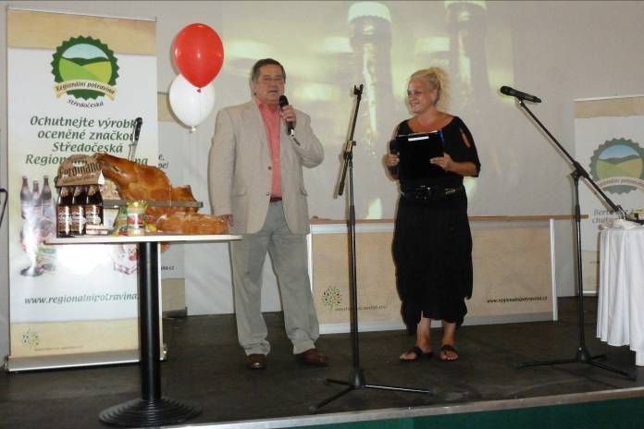
PANE s.r.o., Ing. Rostislav Jakubec – Bousovský chléb a Boleslavský Lipánek

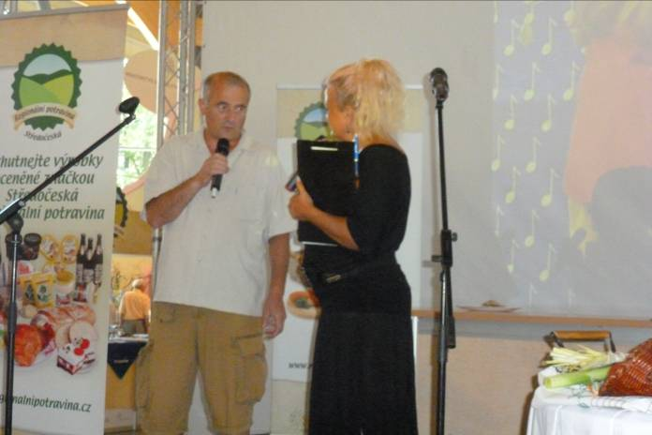
p.Václav Hoch - med
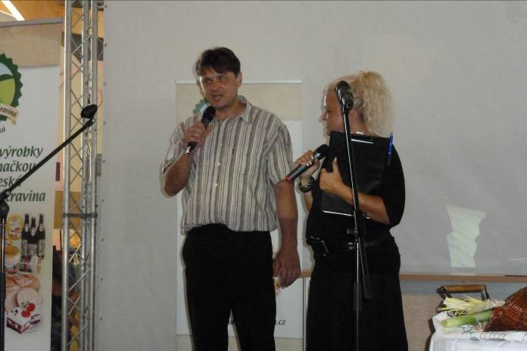
Mlékárna Kopecký s.r.o. – p.Petr Kopecký – Haťovský sýr s bílou plísní

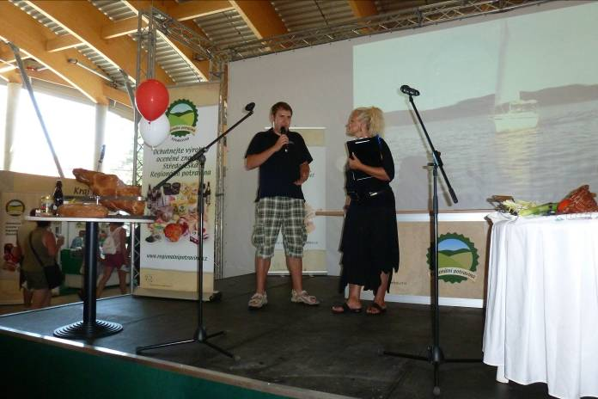
Pivovar Ferdinand a.s., Josef Hrma – Sedm kulí
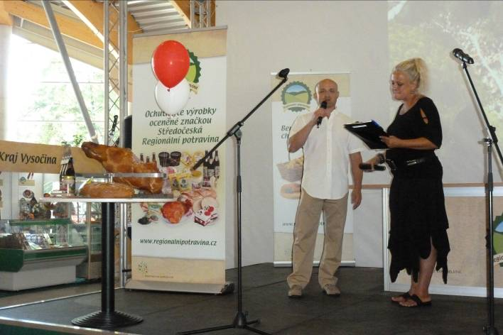
Fiala Milovice s..r.o., Ing. Martin Fiala – Milovická uzená kýta s kostí

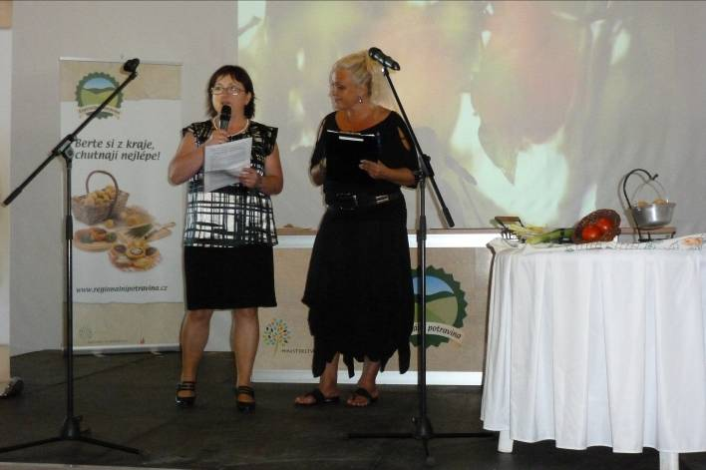
Organizátorka soutěže Ing. Zlata Koukolíčková – Regionální agrární komora Středočeského kraje

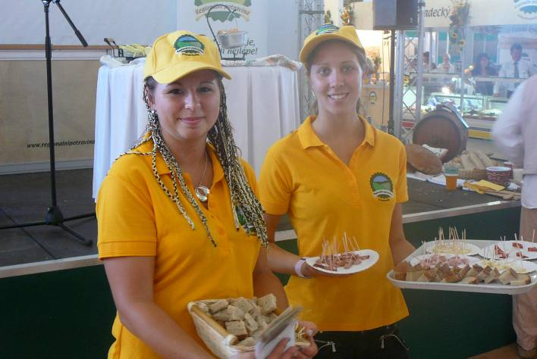
Hostesky

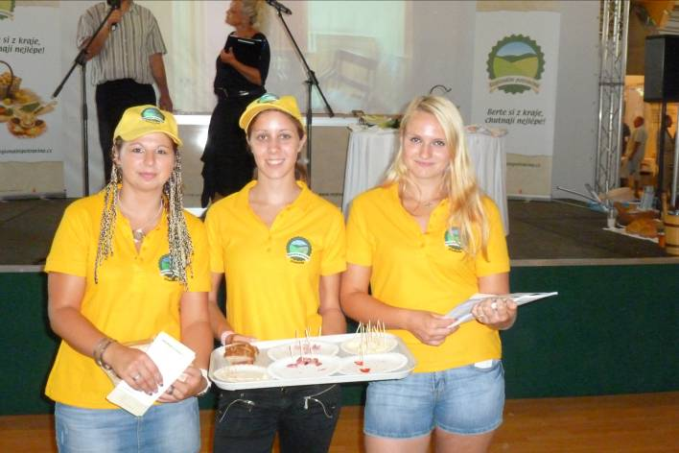
Hostesky

